云猫国际网络加速服务

写在前面

关于我们
我们是专业人士，专为专业人士提供专业的网络服务。
作为专业人士，我们掌握着核心技术。
我们尽可能使用自己研发的技术来为您提供专业的服务。

我们的坐标
• 永久官方网站： https://cloud.yuncat.top
• 应急联系邮箱： email@yuncat.top
• 官方Telegram群组：https://t.me/yunmao_t3

只想看如何使用软件？
如果你已经已经购买了服务或还在试用期
传送门：《软件使用教程》

目录
云猫国际网络加速服务 1
写在前面 1
关于我们 1
我们的坐标 1
只想看如何使用软件？ 1
目录 2
1.使用教程： 3
1.1.电脑端使用教程： 3
1.1.1.下载和安装V2RayN软件： 3
1.1.2.添加订阅链接 5
1.1.3更新订阅： 7
1.1.4开始使用： 8
2.使用限制 9
2.1. 24 小时流量限制 9
2.2. 服务访问限制 9
3. 修订日志 10

1.使用教程：

1.1.电脑端使用教程：
前提调件：你已经按照前面注册了账号，购买了服务，订阅服务还有效!!!

1.1.1.下载和安装V2RayN软件：
官网上面下载软件,下载后解压文件(如果打不开可以下载一个360压缩)
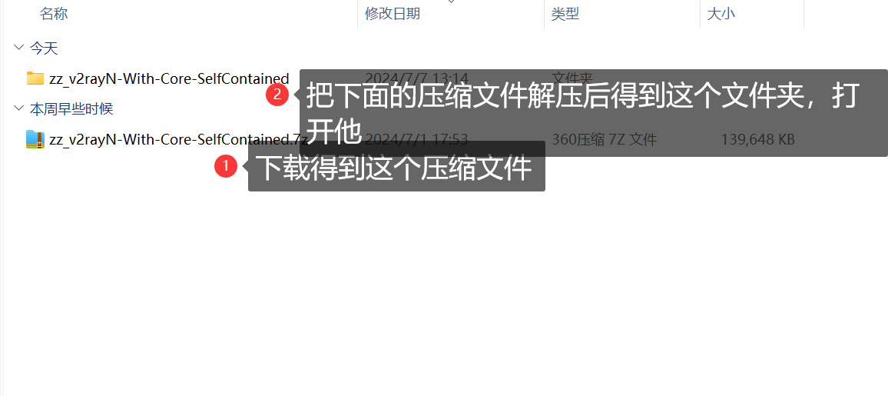

建议创建运行程序的桌面快捷方式。
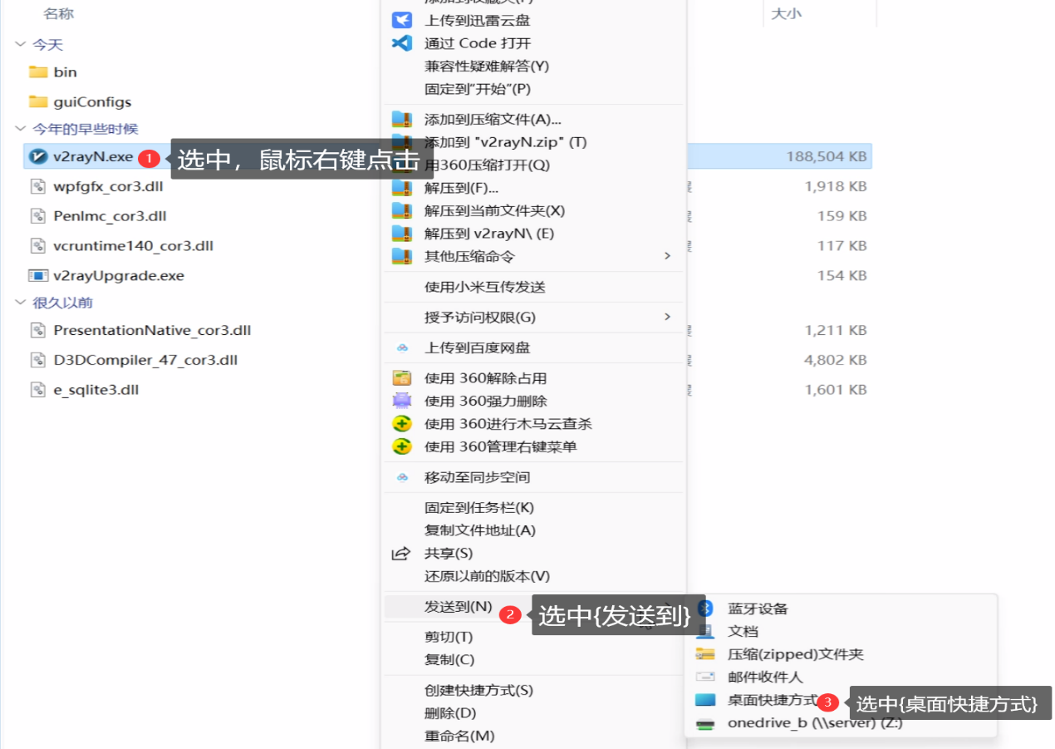
双击解压后的文件夹里面或桌面的v2rayN.exe运行程序。
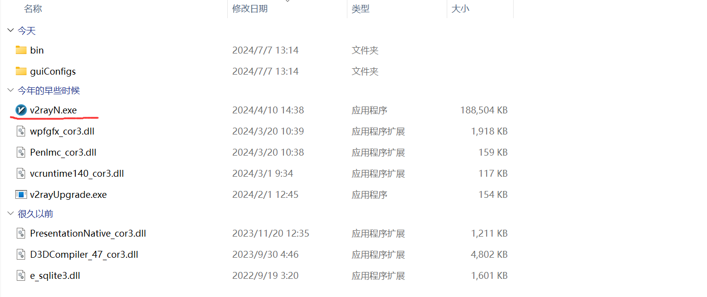

1.1.2.添加订阅链接

一:复制订阅地址
可以在下面网址登录你的账号后 仪表盘 > 一键订阅 > 复制订阅地址 获取到订阅链接
官方网址：https://cloud.yuncat.top
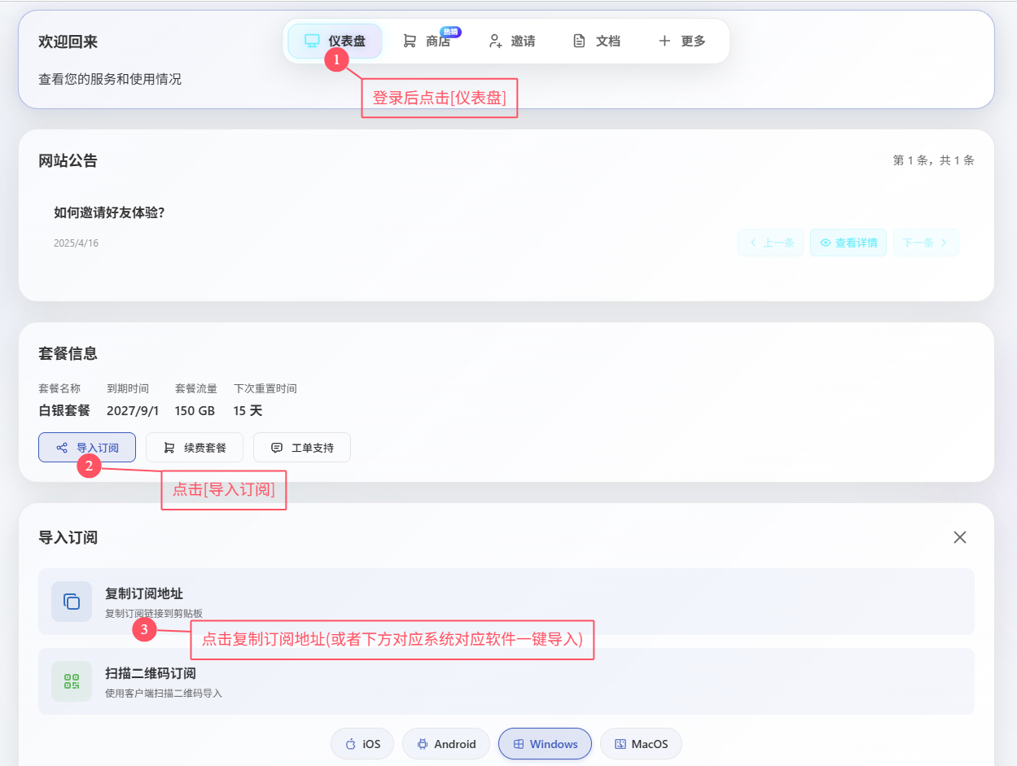

二:打开软件导入分享链接
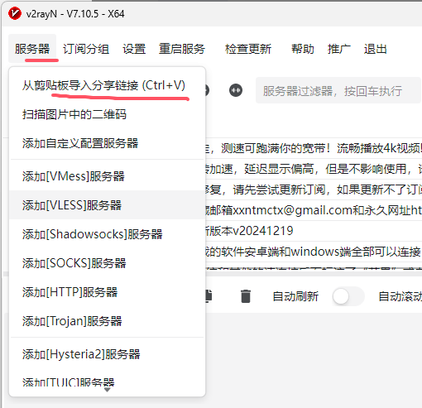

三:更新订阅：
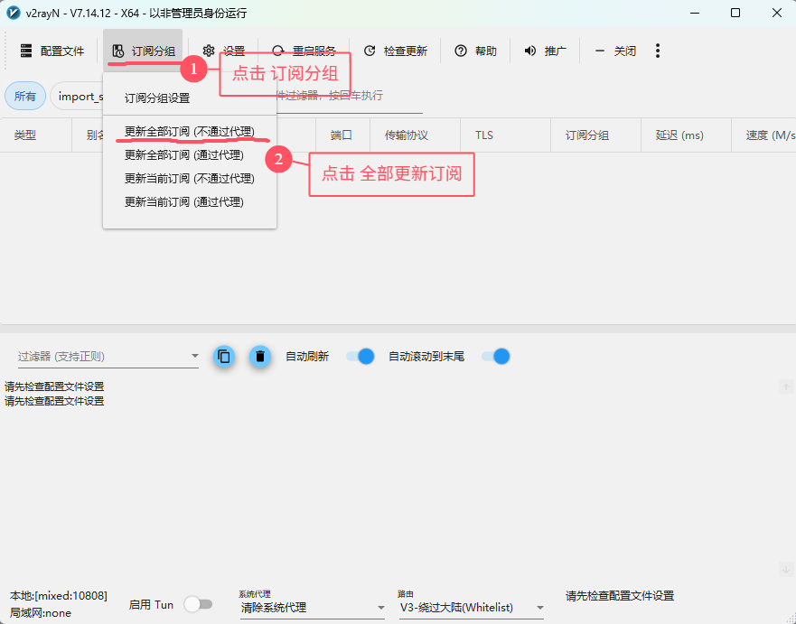
回到主界面，选中菜单栏下方你刚刚添加的订阅 import sub，再点击菜单栏的“订阅分组”→“更新全部订阅（不通过代理）”

1.1.4开始使用：
回到主界面，选中前面推荐的节点。
右键点击节点并选择“设为活动”。
选择自动配置系统代理”和“路由”→“绕过大陆”即可开始使用。
如下图
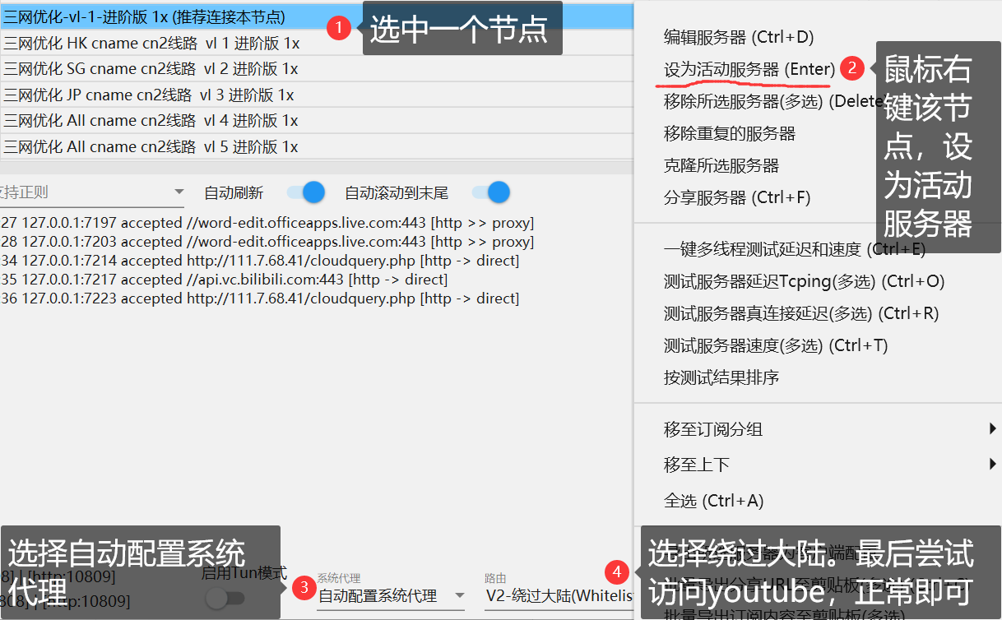

2.使用限制
为了所有用户都能平等、长久地使用我们的服务，我们会适当对您的使用行为做出限制。

2.1. 24 小时流量限制
当24小时内流量用满时，您的账号会暂时不可用，直到流量回退到允许的范围内。值得注意 的是这个24小时内流量指的是时间窗口，即当前时间的24小时之前到现在的这段时间内所 使用的流量。

2.2. 服务访问限制
部分网站或服务是对我们的系统运行是有害的，例如政府、政治敏感、恶意程式、敏感金融、 侵权等。当您发现有的网站通过我们的服务无法正常访问，那很可能是触发了我们的限制机 制。但请您放心，此机制以无日志模式运行，我们不会记录这些信息。

3. 修订日志
本文档最后更新于2024年6月19日。
2024 年6月19日： 文档初始化。

